СОДЕРЖАНИЕ

ВВЕДЕНИЕ ✅ 3

1. Исследование предметной области ✅ 5

1.1 Криптография ✅ 5

1.2 Криптоанализ ✅ 9

1.3 Алгоритмы шифрования ✅ 10

1.4 Потоковые шифры ✅ 11

1.5 Мобильные приложения ✅ 12

1.6 Swift, SwiftUI ✅ 13

1.7 Шаблоны проектирования приложений для устройств ✅ 13

1.8 Способы тестирования ✅ 15

1.9 UML диаграммы ✅ 16

2. Разработка алгоритма шифрования ✅ 17

2.1 Описание шифра ✅ 17

2.2 Реализация ✅ 20

2.3 Тестирование ✅ 23

2.4 Анализ ✅ 26

3. Разработка сервиса для обмена данными между двумя мобильными устройствами ✅ 28

3.1 Описание мобильного приложения ✅ 29

3.2 Firebase ✅ 29

3.3 UML схема ✅ 30

3.4 Разработка ❌ 35

3.5 Результат ❌ 35

3.6 Тестирование ❌ 35

3.7 Краевые случаи ❌ 35

ЗАКЛЮЧЕНИЕ ✅ 36

СПИСОК ИСПОЛЬЗУЕМЫХ ИСТОЧНИКОВ ❌ 42

ПРИЛОЖЕНИЕ ✅ 43

# ВВЕДЕНИЕ ✅

Криптография, зародившаяся еще в древности, к концу 20-го века превратилась в сложную и мощную науку, неотъемлемую часть современной жизни. С тех пор она стала ключевым элементом защиты информации, обеспечивая безопасность личных данных, финансовых транзакций и государственной переписки. Сейчас криптография проникла практически во все сферы нашей жизни, от банковских операций до общения в социальных сетях. Первые криптографические системы были сложными и требовали специального оборудования и знаний для их использования. Сегодня же современные технологии позволили упростить использование криптографии, сделав ее доступной каждому.

С развитием интернета и мобильных технологий потребность в защите данных возросла многократно. Личные сообщения, финансовые данные и конфиденциальная информация стали уязвимы перед угрозами кибератак. В 21-м веке криптография переживает новый этап развития, и благодаря современным шифровальным методам мы можем обеспечить безопасность данных всего за несколько кликов.

Раньше защита информации была доступна только специализированным службам и крупным компаниям. Теперь же, благодаря развитию технологий, каждый человек может воспользоваться криптографическими методами для защиты своих данных. Появились мобильные приложения и веб-сервисы, которые позволяют легко и надежно шифровать и расшифровывать информацию, обмениваясь ею в защищенном виде.

Однако, многие существующие решения нацелены на широкий круг пользователей и часто оказываются слишком сложными или перегруженными функционалом. Это может привести к снижению уровня безопасности и неудобству в использовании. Шифрование данных пользователей посредством серверов компаний – является не лучшим решением для пользователей, которые заботятся о своей информации. Надёжность компании определяется её закрытой системой. Поэтому сейчас набирают популярность сервисы, которые предоставляют пользователям лишь хранилище для данных, а пользователь сам шифрует и расшифровывает свои данные. В данном случае сервисы выступают лишь в качестве посредников.

Целью выпускной квалификационной работы является разработка мобильного приложения для конфиденциального обмена данными, ориентированного на узкую аудиторию пользователей, которые нуждаются в простом и эффективном инструменте для защиты своей информации.

Для достижения цели были поставлены следующие задачи:

* Разработка шифра;
* Проведение исследований по криптостойкости шифра;
* Разработка сервиса для обмена данными между двумя мобильными устройствами;
* Внедрение шифрования в разработанный сервис;
* Тестирование и анализ результатов работы сервиса;

# 1. Исследование предметной области ✅

Для того, чтобы привольно создать и спроектировать рабочий алгоритм шифрования, нужны передовые знания в области криптографии, криптоанализа. Только путём тщательного изучения и анализа можно приступать в разработке алгоритма шифрования, в противном случае, ошибки в реализации и обеспечения безопасного кода не избежать.

Для создания современного мобильно приложения, необходимо изучить передовые технологии в проектировании программ, способы взаимодействия с базой данных и способы тестирования.

Для описания всей системы как в общем, так и, в частности, необходимо знать методы, схематичного представления. UML диаграммы являются прекрасным инструментом, которые дают полное понимание работы приложения как специалисту, так и обычному пользователю.

## 1.1 Криптография ✅

Слово криптография происходит от греческого “тайнопись”. У криптографии долгая и яркая история, насчитывающая несколько тысяч лет.[1] На протяжении тысячелетий криптография защищала информацию от нежелательных лиц, которые старались использовать полученные данные против отправителя.

Криптография — это наука и искусство обеспечения конфиденциальности, целостности и аутентичности информации. Она занимается разработкой методов защиты данных посредством их преобразования в формат, который не может быть прочитан без специального ключа. Исторически криптография начала свое развитие с простейших шифров, таких как шифр Цезаря, и эволюционировала до сложных современных алгоритмов, использующих передовые математические методы.

Шифр, в терминологии компьютеров, представляет собой процесс побитового или посимвольного преобразования данных, не зависящего от лингвистической структуры сообщения. Современная криптография делится на два основных типа шифрования:

* Симметричное шифрование: один и тот же ключ используется для зашифровки и расшифровки данных.
* Асимметричное шифрование: используется пара ключей — открытый для шифрования и закрытый для расшифровки. Данный метод используется в протоколе Диффи-Хеллмана, который будет рассмотрен ниже.

Основная особенность симметричного шифра, что расшифровка и зашифровка сообщения происходит одним ключом.

Сообщения, которые нужно зашифровать, называются открытым текстом. Они преобразуются с помощью функции, параметром которой является ключ. Результат этого преобразования называется зашифрованным текстом, который обычно передаётся через посредством связи. Действия, направленные на взлом шифров, называется криптоанализом, а создание шифров — криптографией. Вместе эти два направления образуют криптологию. На рисунке 1.1.1 можно наблюдать шифрование и дешифрование в обычном понимании. Но в криптографии часто использую ключи, которые являются необходимым элементом каждого шифра. Можно представить аналогию с замком, когда есть ключ от замка, мы можем открыть замок.



Рисунок 1.1.1 – Шифрование и дешифрование.

Для обозначения открытого/зашифрованного текста и ключей всегда использую специальную терминологию, которую криптографы часто применяю для описания. Использую формулу , обозначающую, что при зашифровке открытого текста с помощью ключа получается зашифрованный текст C. Формула означает расшифровку зашифрованного текста C для восстановления открытого текста. Из эти формул следует, что *.* *E* и *D* — это математические функции шифрования и дешифрования соответственно. На рисунке 1.1.2 представлена модель шифрования симметричным ключом.

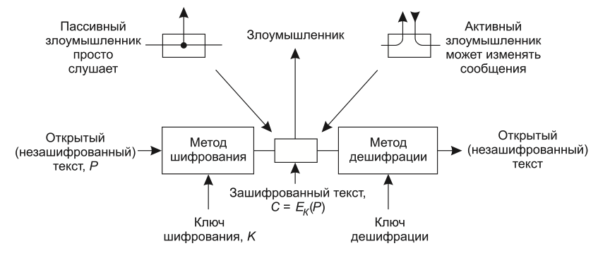

Рисунок 1.1.2 – Модель шифрования (для шифра с симметричным ключом).

Стоит сказать, что симметричный алгоритм шифрования подразумевает, что мы имеем ключ, который способен шифровать и расшифровывать данные. Это модель защиты данных хороша, у неё высокая защита и криптостойкость к атакам. Но в такой модели существуют сложности при транспортировки этого ключа, собеседникам, которые находятся весьма далеко друг от друга, будет проблематично передать ключ. Данную проблему решают ассиметричные алгоритмы шифрования. Как было сказано выше, ассиметричные алгоритмы предполагают наличие открытого и закрытого ключа.

В ассиметричном шифре происходит шифрование следующим образом, есть два участника переписки Алиса и Боб. У каждого участника есть открытый и закрытый ключ. Открытые ключи известен всем, а закрытые ключи пользователи сохраняют у себя. Суть заключается в том, что, если участник Алиса хочет отправить сообщение Бобу, она должна взять отрытый ключ Боба и свой закрытый ключ, применить алгоритм генерации симметричного ключа, который использую уже для обычного шифрования. Бобу, получая зашифрованное сообщение, для расшифровки требуется взять отрытый ключ Алисы и свой закрытый ключ, сгенерировать симметричный ключ и расшифровать сообщение путём того же шифра. Цель ассиметричной криптографии является в способе доставки ключа, потом уже применяется симметричный способ для шифрования данных. На рисунке 1.1.3 вы можете наблюдать иллюстрацию ассиметричной криптографии.

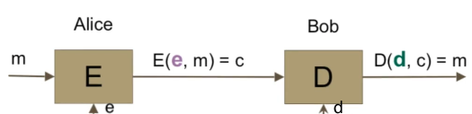

Рисунок 1.1.3 – Ассиметричная криптография.

Суть всей ассиметричных шифров заключается в том, чтобы применять модель для вычисления ключа. Есть разные модели и способы — это сделать. Существуют модели логарифмические вычисления и эллиптические кривые. Расскажем более подробно о каждом из них.

Одним протокол из модели о логарифмическом вычислении является протокол Диффи-Хельмана. Он работает следующим образом. Алиса и Боб договариваются о двух больших простых числах, n и g, где (n-1)/2 также является простым числом, кроме того, на число g накладываются некоторые дополнительные ограничения. Эти числа могут быть публичными, поэтому каждый просто устанавливает значение n и g и открыто сообщает о них собеседнику. Затем Алиса выбирает большое число x и держит его в тайне. Аналогично, Боб выбирает большое секретное число y.

Алиса использует протокол обмена ключами, отправив Бобу сообщение (открытым текстом), содержащее (n, g, ), как показано на рисунке 1.1.4. Боб отвечает ей сообщением, содержащим . Алиса возводит присланное Бобом число в степень x и делит его по модулю n, получая () – это и является секретным ключём для Алисы и Боба. Сложность заключается в том, что взломщику трудно определить числа, которые определяют симметричный ключ.

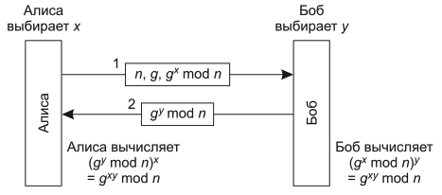

Рисунок 1.1.3 – Протокол обмена ключами Диффи-Хелмана.

Эллиптическая криптография основана на математических свойствах эллиптических кривых, которые описываются уравнением вида . При этом должно выполняться условие . Пример эллиптической кривой представлен на рисунке 1.1.4. В эллиптической криптографии основная сложность заключается в вычислительной проблеме, известной как проблема дискретного логарифма на эллиптической кривой: имея начальную точку P и конечную точку Q, которые находятся на этой кривой, сложно определить число k, при котором Q = kP. Хотя начальная и конечная точки P и Q известны, вычисление множителя k является сложной задачей, что обеспечивает безопасность алгоритма.

Рисунок 1.1.4 – Пример эллиптической кривой.

## 1.2 Криптоанализ ✅

Криптоанализ направлен на нахождение уязвимостей и методов для расшифровки данных без знания ключа. Существуют некоторые распространённые методы для криптоанализа, рассмотрим несколько из них.

Анализ методом грубой силы – данный метод использует перебор всех возможных ключей для нахождения правильного. Этот метод требует огромных вычислительных ресурсов, особенно для современных алгоритмов с длинными ключами.

Криптоанализ по открытому тексту и шифротексту – нападающий имеет доступ к паре открытого текста и его зашифрованной версии. Используя эти данные, можно попытаться выявить ключ и структуру шифра. Данный способ наиболее подходит для анализа слабых и сильных сторон самого шифра.

## 1.3 Алгоритмы шифрования ✅

Перестановочные шифры меняют порядок следования символов в сообщении, но не изменяют их сами по себе. Для этого создается таблица открытого текста, где количество колонок равно длине ключа. Затем колонки нумеруются в соответствии с буквами ключа: первой становится колонка под буквой, расположенной ближе всего к началу алфавита, и так далее.

Одноразовые блокноты представляют собой метод шифрования, который обеспечивает высокий уровень безопасности. Принцип работы заключается в следующем: генерируется случайная последовательность бит, длина которой равна длине сообщения. Затем сообщение шифруется с использованием операции исключающего ИЛИ (XOR) между сообщением и ключом. В результате получается шифротекст, который практически невозможно разгадать, поскольку каждый бит шифротекста зависит от случайного ключа. Для расшифровки используется тот же ключ, что и для шифрования. Сложность заключается лишь в “случайном” выборе ключа. Дело в том, что абсолютно случайных алгоритмов в детерминированных машинах не существуют. В компьютерах создают так называемые псевдослучайные алгоритмы, которые является, на первый взгляд, случайными.

В симметричных алгоритмах используют разные методы для создания алгоритмов шифрования. Основные методы: перестановка байтов, блочное шифрование. Блочные шифры весьма сложные для реализации и понимания с точки зрения человека. Машины их с лёгкостью читают и понимают. Поэтому в данной работе был сделан выбор в пользу потоковых шифров.

## 1.4 Потоковые шифры ✅

Потоковые шифры преобразуют открытый текст в шифротекст по одному биту за операцию. Генератор потока ключей выдаёт поток битов: Этот поток ключей и поток битов открытого текста, , подвергаются операции “исключающее или”, и в результате получается поток битов шифротекста: . [2]

При дешифровании операция XOR выполняется над битами шифротекста и тем же самым потоком ключей для восстановления битов открытого текста:*, .*

Потоковые шифры особенно полезны для шифрования бесконечных потоков коммуникационного трафика, например, канала, связывающего два компьютера, приложений, требующих высокой скорости обработки и малой задержки, таких как потоковое аудио и видео. [3] Схема потокового шифра представлена на рисунке 1.4.1.

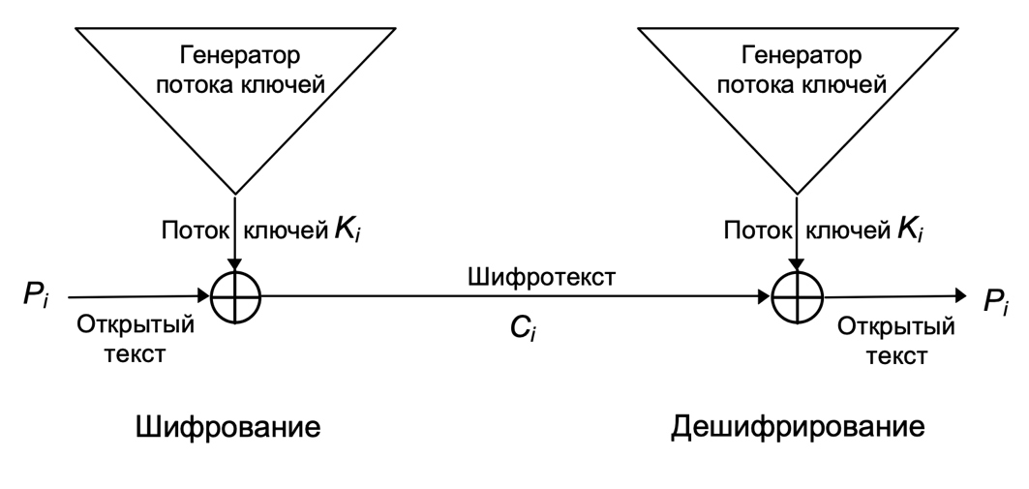

Рисунок 1.4.1 – Схема потокового шифра.

Безопасность системы целиком зависит от характеристик генератора потока ключей. Этот генератор включает три основных компонента (см. Рис 3).

Внутреннее состояние описывает текущее состояние генератора потока ключей. Два генератора с одинаковыми ключами и одинаковым внутренним состоянием создают идентичные потоки ключей. Функция выхода преобразует внутреннее состояние в бит потока ключей. Функция обновления состояния генерирует новое внутреннее состояние из текущего.

Рисунок 1.4.2 – Устройство генератора потока ключей.

Примеры популярных потоковых шифров включают RC4, Salsa20 и ChaCha20, каждый из которых имеет свои уникальные характеристики и области применения.

## 1.5 Мобильные приложения ✅

Мобильное устройство — это портативный вычислительный аппарат, предназначенный для мобильного использования. Мобильные устройства включают смартфоны, планшеты, умные часы и другие гаджеты, которые обеспечивают доступ к информации и функциям в любое время и в любом месте. В данной работе мы будем приравнивать понятнее мобильного устройства к телефону.

Существует огромное разнообразие мобильных устройств, но для обычных пользователей преобладают две основные платформы: iOS и Android. Для разработки приложений под Android необходимо знание языков программирования, таких как Java и Kotlin. Также для кроссплатформенной разработки всё более популярным становится использование Flutter, который позволяет создавать приложения для обеих платформ с использованием языка Dart.

Для разработки приложений под iOS нужно владеть языком программирования Swift, который был разработан Apple специально для их экосистемы. Swift предоставляет множество современных возможностей для удобного и безопасного программирования.

Помимо знания языков программирования, для создания полноценных мобильных приложений требуются различные фреймворки и библиотеки. Они используются как для создания интерфейса, так и для реализации функциональных возможностей приложения. Например, для Android разработчики часто используют Android Jetpack, набор библиотек, предназначенных для упрощения разработки. В iOS-экосистеме широко используются фреймворки, такие как UIKit и SwiftUI для создания интерфейсов.

В данной работе будет использоваться язык программирования Swift с использованием фреймворка SwiftUI, речь о котором пойдёт ниже.

## 1.6 Swift, SwiftUI ✅

Swift – мощный язык программирования, разработанный компанией Apple для создания приложений на платформах iOS, macOS, watchOS и tvOS. Он был представлен в 2014 году и с тех пор стал основных языком для разработки приложений в экосистеме Apple, заменив Objective-C.

SwiftUI — это современный фреймворк для создания пользовательских интерфейсов на платформах Apple. Введенный в 2019 году, SwiftUI позволяет разработчикам создавать интерфейсы с помощью декларативного синтаксиса. Это значит, что вместо традиционного программирования, где описываются шаги для создания интерфейсов, разработчики описывают, как интерфейс должен выглядеть и вести себя при различных состояниях.

Более подробнее будет рассмотрен синтаксис Swift и SwiftUI в разработке самого приложения.

## 1.7 Шаблоны проектирования приложений для устройств ✅

Понимание и применение архитектурных шаблонов помогает гарантировать, что ваше приложение будет хорошо структурированно. Что позволит легко поддерживать и продвигать продукт. В большинстве своём, многие крупные приложения работают структурированно, что позволяет разделять ответственность на модульные компоненты, которые легко поддерживаются и заменяются. Каждый модуль должен отвечать за свою функциональность, поэтому в хорошей архитектуре, представление интерфейса никак не использует бизнес логику в своём коде.

Архитектурный паттерн (или шаблон) — это повторяемое решение общей проблемы, встречающейся в разработке программного обеспечения. Паттерны описывают базовые структурные схемы и взаимодействия компонентов системы, которые могут быть повторно использованы для эффективного решения типовых задач в различных проектах. Они помогают разработчикам создать более структурированный и легко поддерживаемый код, улучшая масштабируемость и надежность программных систем. Примеры архитектурных паттернов включают MVC (Model-View-Controller), MVVM (Model-View-ViewModel). В работе будет использован паттерн MVVM, рассмотрим более подробно этот архитектурный шаблон.

Паттерн MVVM разделяет код приложения на три компонента: модель (model), представление (View) и модель представление (ViewModel). Рассмотрим каждый компонент отдельно.

Model отвечает за управление данными и бизнес-логикой приложения. Не зависит от представления и модели представления. Обычно, модель содержит некий сервис, который предоставляет данные. Это могут быть данный из сети интернет или локальной базы данных. Также часто в модели можно увидеть структуры самих объектов. Структуры описывают методы и свойства объектов.

View отвечает за визуально отображение данных. Представление связывается моделью представления для получения данных и обновления интерфейса в ответ на изменения данных. Также представление должно быть простым и не содержать бизнес-логики.

ViewModel является посредником между моделью и представлением.

Архитектурный паттерн MVVM вы можете наблюдать на рисунке 1.7.1. На рисунке изображены три компонента. View общается с ViewModel посредством действий пользователя (User Action). View знает о ViewModel, но ViewModel не знает о View. ViewModel сообщает лишь об изменениях данных (binding), в свою очередь, View прослушивает изменения и мгновенно отображает их на экране. ViewModel общается с Model, которая содержит все необходимые данные из базы и методы.

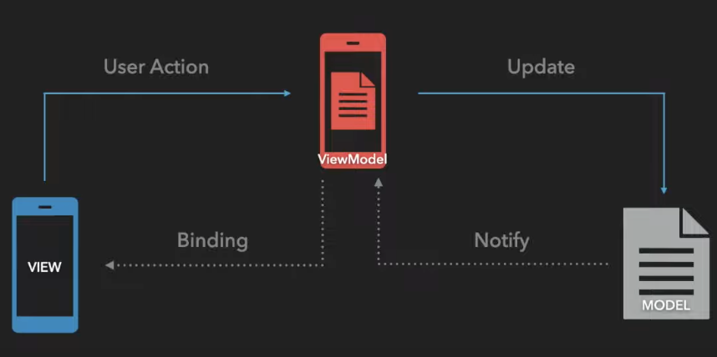

Рисунок 1.7.1 – Архитектурный шаблон MVVM.

## 1.8 Способы тестирования ✅

В данном разделе пойдёт речь о тестировании мобильных приложений. Существует множество методов тестирования, но рассмотрим Unit-тесты, которые будут использованы в проекте.

Unit-тесты – это вид тестов, которые проверяют функциональность модулей, проверяя каждый компонент отдельно. В Xcode, среде разработки под устройства Apple, есть встроенная функциональность для написания и запуска тестов — XCTest. Эти тесты проверяют отдельные методы и функции на корректность их работы, обеспечивая надёжность и предсказуемость отдельных частей кода. В рамках разработки алгоритма шифрования мы подробно рассмотрим использование XCTest для модульного тестирования.

UI-тесты (тесты пользовательского интерфейса) проверяют работу приложения с точки зрения пользователя. Они автоматизируют взаимодействие с интерфейсом, проверяя, что элементы управления работают правильно и интерфейс отображается корректно. Данный вид тестов мы будем проводить вручную, чтобы найти ошибки и недочёты в мобильном приложении. Этот вид тестов будет подробнее описан в разделе разработки мобильного приложения.

## 1.9 UML диаграммы ✅

UML (англ. Unified Modeling Language — унифицированный язык моделирования) — язык графического описания для объектного моделирования в области разработки ПО и другого. UML нужен, чтобы превращать абстракции в визуальные модели и схемы. Поэтому применять его можно во многих областях: в программировании — чтобы наглядно видеть связи между классами и другими частями приложения или чтобы построить карту поведения пользователя на сайте; в дизайне — чтобы создавать интерфейсы и понимать, как пользователи будут взаимодействовать с ними; в бизнесе — чтобы визуально представлять, как работают бизнес-процессы или ведётся документооборот в организации.

В данной работе будет использовано четыре вида диаграмм: диаграмма классов, диаграмма use case, диаграмма состояний и диаграмма действий. Рассмотри подробнее каждый из них.

Диаграмма классов (описание базы данных) – структурная диаграмма UML, демонстрирующая общую структуру иерархии классов системы, из коопераций, атрибутов (полей), методов, интерфейсов и взаимосвязей (отношений) между ними.

Диаграмма use case (сценариев использования) – данный вариант диаграмм предназначен для упрощения взаимодействия с будущими пользователями системы, с криентами, и особенно пригодятся для определения необходимых характеристик системы.

Диаграмма состояний показывает, как объект переходит из одного состояния в другое.

Диаграмма деятельности – UML-диаграмма, на которой показаны действия, состояния которых описано на диаграмме состояний.

# 2. Разработка алгоритма шифрования ✅

Данный раздел описывает реализацию уникального потокового алгоритма шифрования. В процессе разработки алгоритма поточного шифрования были учтены следующие факторы: [4]

1. Безопасность: Основным критерием выбора была стойкость алгоритма к криптоанализу. В алгоритме были использованы современные криптографические методы и тщательно протестированы на наличие уязвимостей.
2. Производительность: Поточные шифры обеспечивают высокую скорость шифрования и дешифрования, что делает их идеальным выбором для приложений, требующих обработку данных в реальном времени, таких как защита сетевого трафика или потоковое видео.
3. Ресурсоэкономичность: Алгоритм разработан с учетом ограниченных ресурсов, таких как вычислительная мощность и объем памяти. Он требует минимального количества оперативной памяти для хранения ключа и состояния генератора псевдослучайных чисел.
4. Простота реализации: Алгоритм разработан с учетом его легкости в реализации и интеграции в различные приложения. Это обеспечивает удобство использования и распространения.

Стоит отметить, что нам необходима псевдослучайный алгоритм, который бы мог при малейшем изменении ключа, сильно изменять данные.

## 2.1 Описание шифра ✅

Суть потовых шифров заключается в том, что мы генерируем псевдослучайную последовательность, и применяя концепцию, как в одноразовых блокнотах, выполняем операцию xor над текстом, полученный текст очень сложно расшифровать в понятный для человека язык.

В реализации алгоритма была принята теория, что сложность алгоритма заключается в запутанности. Для компьютеров этот подход не имеет значения, поскольку машины просто выполняют последовательность операций. Следуя принципу Керкгоффса, который гласит, что алгоритмы шифрования должны быть общедоступными, а секретными должны оставаться только ключи, был разработан данный алгоритм.

За основу алгоритма была взята идея, концепция s-блоков. Суть s-блоков заключается в том, что мы создаём некий блок с размеров 256. Так как символ представляется в памяти компьютера как 1 байт или 8 бит, следовательно, мы можем в 1 байте хранить 256 значений. То s-блоки будут выступать неким псевдослучайным генератором для ключей. Суть заключается в том, что, используя ключ, алгоритм формирует псевдослучайную последовательность чисел, которая в дальнейшем будет использована для создания шифротекста из исходного текста.

Был придуман алгоритм для генерации s-блока, более подробно вы можете ознакомиться на рисунке 2.1.1. На рисунке представлен алгоритм генерации s-блоков.



Рисунок 2.1.1 – Алгоритм генерации s-блоков.

В данной реализации используется идея перестановки. Проходя по всем индексам s-блока, мы меняем их с другим индексом, который генерируем на основе ключа. Стоит отметить, что ключ K является входным параметром для генерации, и ключ представляет собой массив типа UInt8. UInt8 – тип данных в языке Swift, который принимает значения от 0 до 255. Функция swap представляет собой перестановку значений массива. В данном случае индекс i становиться на место j, а индекс j на место i.

Для запутывания алгоритма, был придуман ещё один метод, который выполняет перестановку уже в сгенерированном s-блоке, более подробно вы можете ознакомиться на рисунке 2.1.2.



Рисунок 2.1.2 – Алгоритм генерации ключа шифрования.

В данной реализации мы применяем ту же концепцию перестановки. На рисунке мы генерируем новую последовательность уже сгенерированного s-блока. После уже получаем значение ключа для операции XOR над данными. Нужно заметить, что параметр j имеет атрибут inout, данный атрибут говорит о том, что параметр является ссылочным, то есть, если он изменяется в самой функции, он изменяется и за её пределами – это особенность языка программирования Swift. Параметр i представляет собой индекс символа в исходном тексте.

Таким образом, генерация секретного ключа происходит в два этапа, второй этап характеризуется тем, что обновление s-блока происходит каждый раз, когда мы получаем значение ключа для шифрования сообщения. Стоит отметить, что в самой реализации будет происходить шифрование непосредственно, то есть каждый байт сообщения вызывает функцию генерации значения ключа, затем происходит операция XOR. Так выполняется до тех пор, пока сообщение не закончиться.

## 2.2 Реализация ✅

Реализация алгоритма началась с создания класса Cipher. Далее было создано свойство SBlock, который как раз является тем s-блоком в схеме выше. Смотрите рисунок 2.2.1.



Рисунок 2.2.1 – Инициализация S-блока.

Было принято решение реализовать генерацию ключей с использованием

метода перестановки. Этот метод позволяет привнести в алгоритм дополнительный уровень псевдослучайности, что повышает криптографическую стойкость генерируемых ключей. Метод перестановки будет доступен исключительно внутри класса, обеспечивая безопасность и инкапсуляцию процесса генерации ключей. Подробная реализация этого метода представлена на рисунке 2.2.2. На данном рисунке вы можете наблюдать, что создаётся дополнительная переменная, которая необходима для корректной перестановки.

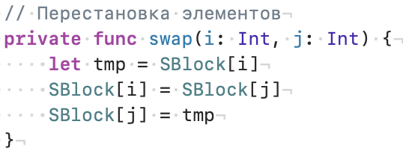

Рисунок 2.2.2 – Реализация метода Swap.

В рамках проекта был реализован метод stringFromBytes(_ bytes: [UInt8]) -> String, который преобразует массив байтов в строку типа String. Этот метод позволяет конвертировать исходные данные в формат, понятный человеку, что является важным этапом при работе с криптографическими алгоритмами и другими задачами. Подробная реализация этого метода представлена на рисунке 2.2.3.

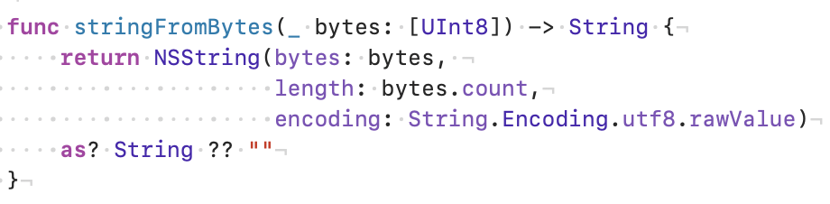

Рисунок 2.2.3 – Реализация метода stringFromBytes.

Далее был создан метод encryptDecrypt(data: [UInt8], key: [UInt8]) -> [UInt8], который принимает на вход массив байтов сообщения и массив байтов ключа, а на выходе функция возвращает массив байтов. Более подробно ознакомиться с данным методом вы можете на рисунке 2.2.4.

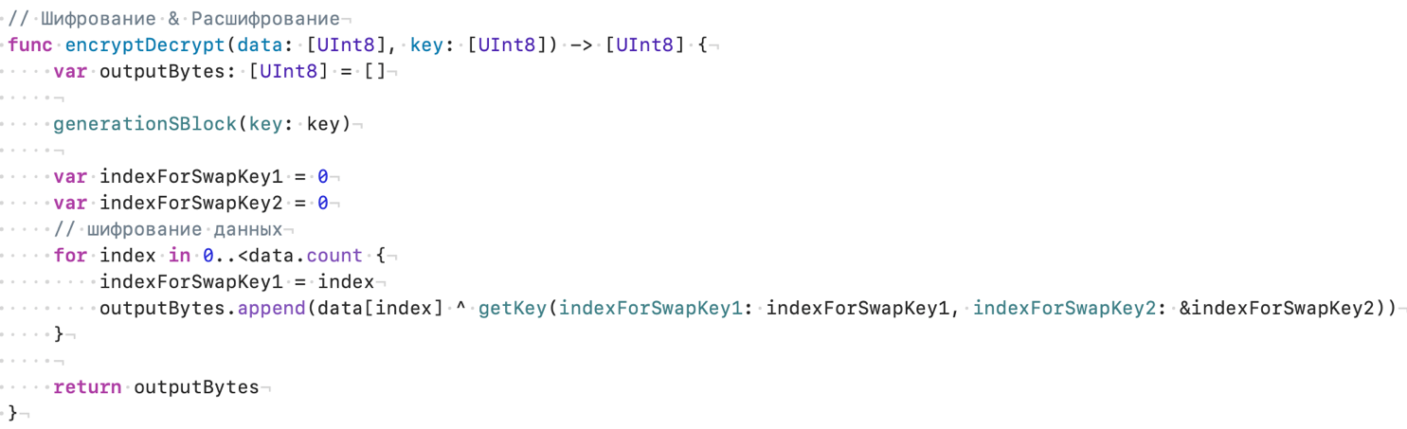

Рисунок 2.2.4 – Реализация метода encryptDecrypt.

На рисунке вы можете наблюдать массив outputBytes, который является выходным массивом байтов. Стоит отметить, так как потоковые шифры работают с операцией XOR, то для шифрования и дешифрования нужен всего один ключ.

Далее идёт функция генерации s-блока, по схеме, которую описывали выше. Более подробно с реализацией вы можете ознакомиться на рисунке 2.2.5. Пару слов об реализации generationSBlock. На вход мы принимает массив байтов ключа. Далее происходит инициализация значений массива SBlock от 0 до 255. После происходит цикл генерации самого SBlock по схеме, которая изображена на рисунке 2.1.1.

Рисунок 2.2.5 – Реализация метода generationSBlock.

Далее, на рисунке 2.2.4 можно наблюдать инициализацию переменных indexForSwapKey1 и indexForSwapKey2, которые являются индексами для генерации ключа. Затем в методе encryptDecrypt происходит шифрование и дешифрование данных посредством операции XOR.

Вы можете наблюдать на рисунке 2.2.4, что цикл проходит по всем байтам сообщения, шифруя их значением сгенерированного ключа. Реализацию метода getKey, которую вы наблюдали на рисунке 2.1.2, вы можете видеть на рисунке 2.2.6. Первый параметр является индексом байта сообщения, второй представляет собой индекс, который используется для последующей генерации ключа. В данной функции применён параметр inout для второго параметра, следовательно, он изменяется и за пределами функции.

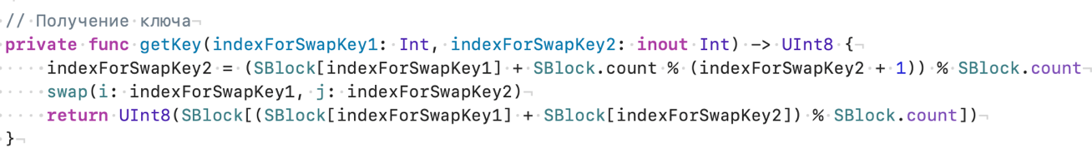

Рисунок 2.2.6 – Реализация метода getKey.

Для дешифрования сообщения, на вход функции подаётся массив байтов зашифрованного сообщения и тот же ключ, что был использован для шифрования. Таким образом, был реализован шифр, который генерирует псевдослучайную последовательность, а затем использует эту последовательность для шифрования текста посредством операции XOR. По той причине, что это потоковый шифр, функция шифрования и дешифрования одинаковы.

## 2.3 Тестирование ✅

Сначала были проведены ручные тесты, где данные были подобраны. Для данного вида тестов были созданы переменные cipher, keyString, dataString. Расскажем подробнее о каждой переменной. Cipher – является объектом класса, который содержит методы шифрования и дешифрования. KeyString – является переменной типа String, которая представляет собой ключ для алгоритма. DataString – является переменной типа String, которая представляет собой сообщение. Данные переменные вы можете наблюдать на рисунке 2.3.1.

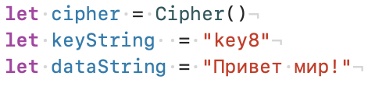

Рисунок 2.3.1 – Переменные cipher, keyString, dataString.

Далее были реализованы выводы посредством многократного вызова стандартной функции print, смотрите рисунок 2.3.2. Для передачи в качестве параметра для функции шифрования строк, использовался метод Array(<String>.utf8), который преобразует строку в массив байтов. Так как на выходе шифрования и дешифрования функции получается массив байтов, для корректного преобразования из массива байтов в строку, используется метод stringFromBytes.

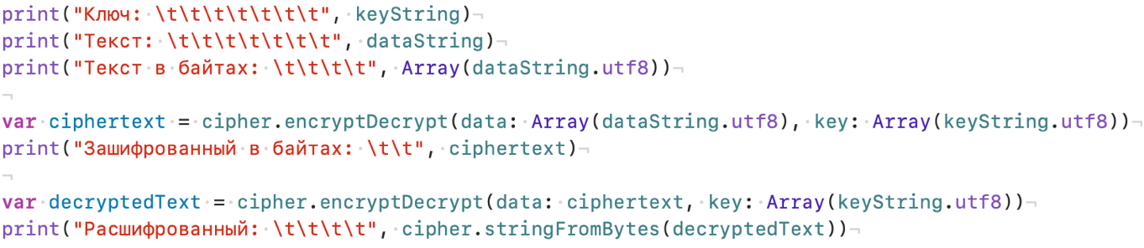

Рисунок 2.3.2 – Реализация многократного вызова результата.

После запуска проекта можно наблюдать результат, который представлен на рисунке 2.3.3.



Рисунок 2.3.3 – Вывод результата.

Поскольку Swift работает с кодировкой unicode, это накладывает некоторые особенности на обработку данных, многие символы представимы в виде нескольких байт. Например, символ "ɇ" в unicode представлен двумя кодовыми точками: "e" и диакритическим знаком. Этот факт усложняет задачу криптоаналитикам, так как зашифрованный текст, включающий такие символы, становится труднее анализировать. Подробный пример этого случая можно увидеть на рисунке 2.3.4. Данный пример прекрасно иллюстрирует, что даже если и удастся получить читаемое сообщение, не факт, что это именно оно, ведь может произойти так, что несколько байт какого-то сложного символа объединяться в некое слово, но никак не сложный символ. В данном случае кодировка unicode очень сильно помогает криптографам.

Рисунок 2.3.4 – Тестирование.

Для демонстрации случая, когда при малейшем изменении ключа, изменяется полностью шифротект, вы можете наблюдать на рисунках 2.3.5 и 2.3.6.

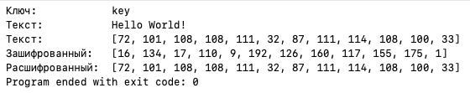

Рисунок 2.3.5 – Тестирование.

Рисунок 2.3.6 – Тестирование.

Далее были проведены unit тесты. Unit тесты хороши, когда проводят большое количество тестов. В данном случае мы провели более 50 тестов на сложные символы, где в состав ключей и сообщений входили сложные символы. Результаты тестирования вы можете наблюдать на рисунке 2.3.7. Все тесты прошли и показали положительный результат.

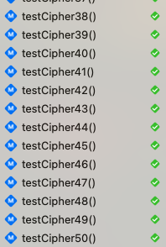

Рисунок 2.3.7 – Тестирование.

Пример unit-тестов на сложные случаи вы можете наблюдать на рисунке 2.3.8.

Рисунок 2.3.8 – Тестирование.

В результате тестирования было выявлено, что малейшее изменение ключа приводит к значительному изменению зашифрованного текста, что демонстрирует высокую чувствительность алгоритма к ключу. Это свойство известно как эффект лавины и является желаемым для криптографических алгоритмов. Это говорит о том, что поставленные цели были достигнуты.

## 2.4 Анализ ✅

Теоретическая сложность данного алгоритма определяется ключом. Чем длиннее ключ и сложнее символы, которые входят в его состав, тем сложнее алгоритм шифрования. Были проведены теоретические вычисления, которые вы можете наблюдать далее.

Инициализация ключа занимает время выполнения O(n), где n – длина ключа. Генерация ключевого потока занимает время выполнения O(1) для каждой итерации. Следовательно, общая временная сложность O(n+m), где n – длина ключа, m – длина сообщения.

Для проведения атаки грубой силы понадобиться , где n – длина ключа в битах. То есть, если у нас ключ в 1 байт, то нам нужно итераций, чтобы разгадать исходное сообщение. Поэтому небезопасно будет выбирать ключ меньшего размера. И желательно, чтобы сообщения было большим для обеспечения безопасности. То есть к исходному тексту добавляется некая последовательность символов, которая после расшифровки удаляется, данное замечание можно учесть и в дальнейшем улучшить шифр.

Далее были проведены небольшие тесты на выявление зависимостей, корреляции между данными. Один из тестов представлен на рисунке 2.4.1. Стоит пояснить, верхняя строчка говорит о том, какая цифра в таблице uncode соответствует букве, которая расположена на второй строчке. Были проведены, где ключи являлись одиночные символы, которые представлены на второй строчке. Тесты проводились над сообщением в один символ. Этот символ был “A”, в таблице Unicode этому символу соответствует число 65. Результат шифрования одиночного символа “A” символами из второй строчки вы можете наблюдать на третьей строчке. То есть результат шифрования символа “A” при ключе “A” равен 44 и так далее. Стоит сказать, что явной закономерности между символами, которые идут подряд, а именно: “A”, “B”, “C”, не наблюдалось, если разница между первым и вторым результатом составляет 144 единицы, то разница между вторым и третьим тестом составляет 76 единицы по модулю 256. Этот и другие примеры показывают, что шифр безопасен и работает корректно на небольшом и, казалось бы, похожих данных.

Рисунок 2.4.1 – Тестирование.

# 3. Разработка сервиса для обмена данными между двумя мобильными устройствами ✅

Перед тем как создать приложения, были выделены некоторые свойства, которыми должно обладать приложения, рассмотрим каждый из этих свойств по отдельности.

Безопасность приложения должно обеспечиваться конфиденциальным обменом данных и защитой передаваемых данных пользователей. Также у пользователей не должно возникать недоверия к самому приложению и к сервисам, которое оно использует. Общение пользователей должно происходить в туннельной концепции. Туннельная концепция заключается в том, что привязка пользователей идёт к устройствам, которые они используют. То есть, при смене учётной записи, меняются ключи шифрования и данные прошлой переписки становятся недоступны. Данная концепция предотвращает случаи, когда третьи лица, знающие пароль и логин, не смогут прочитать предыдущее общение. В данном случае лучшим решением для обеспечения безопасности будет использование ассиметричное шифрования для передачи ключей, а уже затем будет использован потоковый алгоритм шифрования, который был разработан в предыдущем разделе.

В приложении важны передаваемые данные. Так как большую часть общения пользователей составляют текстовые сообщения, то выбор пал на чат-приложение. Чат является наилучшим решением для визуального отображения сообщений пользователей. В самом предложении должен присутствовать функционал авторизации и создания аккаунта. Чат также должен иметь некое информационное окно, в котором будет предупреждение о нечитаемых данные при смене устройств одного из пользователей. В чате должна быть вкладка, где пользователь выбирает, кому он может написать сообщение. На главном экране должны присутствовать недавние сообщения и временные метки, когда чат был изменён. Должная быть кнопка выхода из учётной записи. У пользователей есть возможность без труда отправить сообщение.

Простота в приложении очень важна. Приложение будет использовать зелёный цвет как основной. Интерфейс должен быть интуитивно понятным и не быть двусмысленным.

В приложении должен быть сервис, который обеспечивает обмен сообщениями по сети интернет. Сервис должен быть проверенный. Сервис предоставляет лишь хранилище зашифрованных сообщений. Более подробно речь о сервисе пойдёт в разделе разработки мобильного приложения.

## 3.1 Описание мобильного приложения ✅

Приложение будет представлять собой чат, где безопасность будет определяться разработанным потоковым шифром в данной работе.

Для безопасного обмена ключами будет использоваться протокол Диффи-Хельмана на эллиптических кривых, данный протокол обеспечивает генерацию одного общего ключа, который будет применён при шифровании. Данный протокол уже есть в стандартной библиотеке swift, а именно в библиотеке cryptokit. Более подробно об этом протоколе и способе его использования будет рассказано в разделе разработки мобильного приложения.

В качестве основного цвета будет выбран зелёный цвет.

В качестве сервиса, который обеспечивает хранение как данных пользователей, так и их сообщений, был выбран сервис от google, firebase. Более подробно о firebase будет рассказано в следующем разделе. Причина, по которой был выбран firebase, заключается в том, что данный сервис прост в интеграции и предоставляет собой бесплатное пространство для размещения данных в сети интернет.

Приложение будет написано на языке swift, с использованием фреймворка swiftui. При разработке приложения будет использован архитектурный паттерн mvvm.

## 3.2 Firebase ✅

Firebase – это праформа для разработки мобильных и веб-приложений, созданная компанией google. Он представляет множество инструментов и услуг, которые помогают разработчикам ускорить процесс создания, развертывания и управления приложениями. Перечислим основные компоненты: firebase authentication, cloud firestore, firebase storage. Рассмотрим каждый компонент по отдельности.

Firebase authentication – служба аутентификации, которая позволяет легко добавлять в приложение функциональность регистрации и входа пользователей с использованием различных методов, таких как электронная почта и пароль, телефонный номер, а также сторонние провайдеры, такие как google и другие.

Cloud firestore – расширенная облачная база данных NoSQL, которая обеспечивает мощную поддержку запросов и масштабируемость. Firestore также синхронизирует данные в реальном времени и предлагает более сложные возможности для структурирования и запроса данных.

Firebase storage – служба для хранения и передачи файлов, таких как изображения, видео и другие медиафайлы. Firebase storage интегрируется с firebase authentication для обеспечения безопасности доступа к файлам.

Более подробно об использовании и интеграции будет сказано в разделе разработки мобильного приложения.

## 3.3 UML схема ✅

Были созданы таблицы uml, которые используются для демонстрации функциональных возможностей приложения. Стоит отметить, что данные диаграммы создавались, учитывая возможности firebase. Более подробнее об collection и document написано в разделе разработки мобильного приложения.

Была реализована диаграмма классов, с которой можно ознакомиться на рисунке 3.3.1. На рисунке вы можете рассмотреть таблицы authentication, storage, users, users (данные), messages (от кого отправлено), messages (кому отправлено), messages (данные), recent_messages, messages (список последних сообщений), recent_message (данные). Немного стоит сказать о каждой таблице.

Таблица authentication служит для списка пользователей, которые существуют в системе базы данных, данная таблица будет часто использоваться для авторизации и регистрации новых пользователей.

Таблица storage хранит в себе изображения профилей пользователей.

Таблицы users и users (данные) cвязаны между собой в системе firebase. Таблица users (данные) хранит в себе информацию пользователей, в данной таблице находится важное свойство publicKey или открытый ключ, который будет применён при шифровании.

Таблица messages (от кого отправлено), messages (кому отправлено), messages (данные) связаны в системе firebase. Таблица messages (данные) хранит в себе все сообщения пользователей и данные о самих сообщениях.

Таблицы recent_messages, messages (список последних сообщений), recent_message (данные) связаны между собой в системе firebase. Таблица recent_message (данные) хранит в себе информацию о последнем сообщении между пользователями.

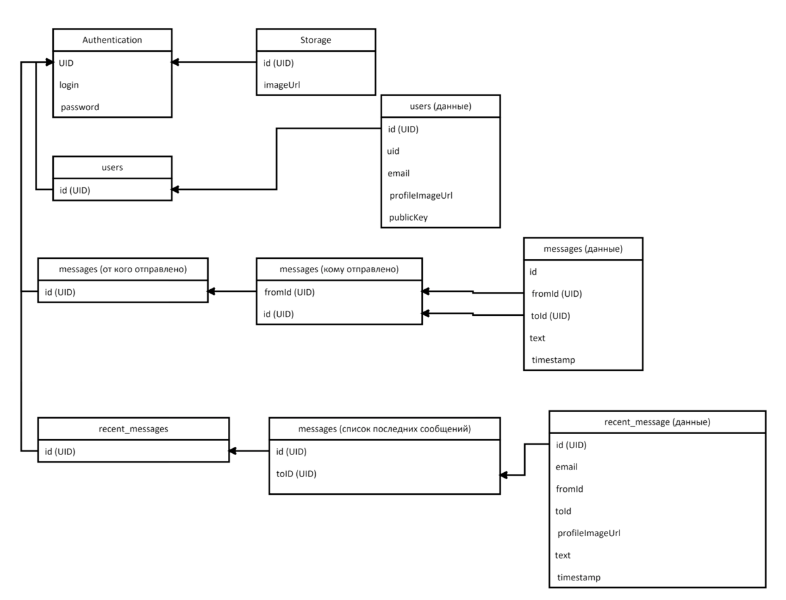

Рисунок 3.3.1 – Диаграмма классов.

Далее была реализована диаграмма use case (сценариев использования), с которой можно ознакомиться на рисунке 3.3.2. Опишем некоторые функции, которые может выполнять обычный пользователь приложения. Пользователь имеет возможность проводить авторизацию/регистрацию, просмотр сообщений, общение посредством сообщений, возможность выбора собеседника.

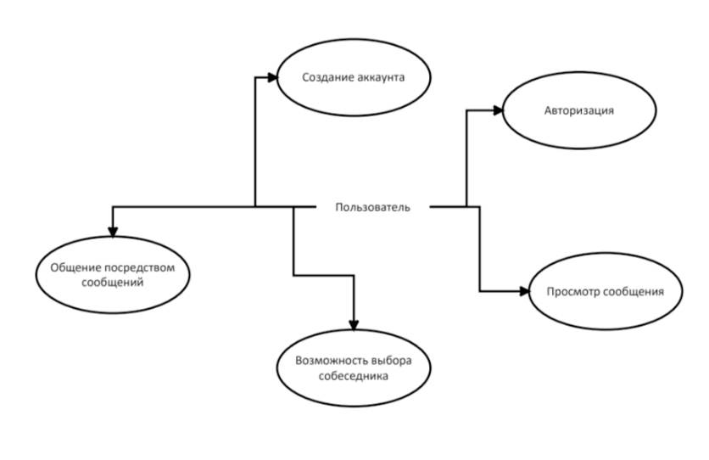

Рисунок 3.3.2 – Диаграмма use case (пользователь).

Так как приложение подразумевает только одну роль, а именно пользователя, то диаграмму, изображённую на рисунке 3.3.2, можно считать единственно верной для мобильного приложения. Но так как существует надзиратель, администратор, который может взаимодействовать с базой данных через сайт, то была выделена диаграмма, которую можно наблюдать на рисунке 3.3.3. Администратор имеет возможность изменять/удалять пользователей, изменять/удалять сообщения, изменять/удалять базу данных приложения.

Рисунок 3.3.3 – Диаграмма use case (администратор).

Далее была реализована диаграмма состояний, с которой можно ознакомиться на рисунке 3.3.4. Опишем каждый компонент, который изображён на диаграмме 3.3.4. После открытия приложения пользователем, приложения проверяет, авторизован пользователь или нет. Если пользователь не авторизован в системе, то появляется экран авторизации и регистрации, где пользователь вводит необходимые данные, чтобы авторизироваться в системе. Если пользователь авторизован в системе, тогда появляется главные экран, где изображены активные чаты, это такие чаты, в которые недавно были добавлены сообщения. Далее пользователь имеет возможность выбрать активный чат и отправлять сообщение выбранному собеседнику. Пользователь также имеет возможность начать новый чат с другим собеседником. У пользователя есть возможность выйти из системы, когда он нажимает “log out”. Выход из приложения осуществляется путём сворачивания приложения и удаления его из ленты активных приложений.

Рисунок 3.3.4 – Диаграмма состояний.

Далее была реализована диаграмма действий, которая является расширенной версией диаграммы состояний. Диаграмма действий представлена на рисунке 3.3.5. Проведём анализ диаграммы, которая изображена на рисунке 3.3.5. Стоит сказать, что данная диаграмма содержит три уровня, а именно: пользователь, front-end, back-end. Приложения начинает свою работу из состояния back-end, где происходит проверка на авторизацию пользователя. Далее все проверки, загрузка и отправка сообщений происходят в состоянии back-end. В состоянии front-end происходит прорисовка всех компонентов, с которыми пользователь может взаимодействовать. В любом из состояний приложения пользователь может свернуть и удалить сессию приложения. В отличие от диаграммы состояний, в данной диаграмме появились дополнительные методы, которые условно показывают моменты, когда приложение загружает/отправляет данные, выполняет проверки или проходит авторизацию.

Рисунок 3.3.5 – Диаграмма действий.

## 3.4 Разработка ❌

Начинает разработку основного приложения с создания и описания ассиметричной передаче ключей.

Потом описывает все необходимые шаги с firebase.

Затем уже начинаем описывать код приложения.

## 3.5 Результат ❌

Рассказать в общих чертах. Что было и что получилось, как работает сам чат, как работает там разработанный шифр.

## 3.6 Тестирование ❌

Страница логина (показать, что меняется номер)

Страницы создания (показать, что создаётся)

Основная страница, показать, что на ней есть,

Написание сообщения (выбор пользователей)

Сам чат (и его возможность при смене одного из пользователя аккаунта).

## 3.7 Краевые случаи ❌

Нет интернета, стоит сказать и про то, когда ты в системе

некорректный ввод при логине

некорректные данные при создании аккаунта.

Пустое сообщение.

# ЗАКЛЮЧЕНИЕ ✅

В ходе выполнения выпускной квалификационной работы были проделаны следующие шаги: разработка шифра, проведение исследований по криптостойкости шифра, разработка сервиса для обмена данными между двумя мобильными устройствами, внедрение шифрования в разработанный сервис, тестирование и анализ результатов работы сервиса. По итогу, было разработан чат для конфиденциального общения, который использует протокол Диффи-Хеллмана для общения мобильных устройств и потоковый алгоритм шифрования. Таким образом, цель можно считать достигнутой. Функционал конечного приложения включает в себя:

1. Возможность регистрировать новый аккаунт, пройти авторизацию с помощью сервиса Firebase.

2. Обеспечение безопасного общение, посредством исключительно двух устройств, не давая 3-м лицам, знающим пароль или предоставляющим базу данных для хранения, прочитать переписку.

3. Возможность выбора собеседника.

4. Предварительный просмотр последнего сообщения.

5. Информационное сообщение для осведомления о приложении.

Мобильное приложение использует шаблон проектирования MVVM, поэтому была разделена логика на модель, представление и модель-представление. Для хранения данных пользователей и чата использовался сервис Firebase. Приложение написано на языке Swift, используя фреймворк SwiftUI.

В таблице 1 указаны приобретенные в ходе работы компетенции:

Таблица 1 - Освоенные компетенции

|  |  |
| --- | --- |
| Компетенция и расшифровка | Полученные результаты |
| УК-1 Способен осуществлять поиск, критический анализ и синтез информации, применять системный подход для решения поставленных задач | Изучил теоретический материалы по криптографии и криптоанализу. Изучил разработку мобильно приложения, Swift, SwftUI, Firebase. |
| УК-2 Способен определять круг задач в рамках поставленной цели и выбирать оптимальные способы их решения, исходя из действующих правовых норм, имеющихся ресурсов и ограничений | Для достижения результатов поставленная цель была разбита на несколько задач, что позволило оптимизировать технологические ресурсы. |
| УК-3 Способен осуществлять социальное взаимодействие и реализовывать свою роль в команде | Получен опыт взаимодействия с научно-преподавательским составом. Общение со студентами позволило скорректировать работу и оптимизировать мобильное приложение. |
| УК-4 Способен осуществлять деловую коммуникацию в устной и письменной формах на государственном языке Российской Федерации и иностранном(ых) языке(ах) | В процессе взаимодействия с преподавателями применял навыки деловой письменной и устной коммуникации. |
| УК-5 Способен воспринимать межкультурное разнообразие общества в социально-историческом, этическом и философском контекстах | Студент легко адаптируется к различным обществам во всех их аспектах и контекстах. |
| УК-6 Способен управлять своим временем, выстраивать и реализовывать траекторию саморазвития на основе принципов образования в течение всей жизни | Перед началом выполнения работы был разработан план, распределяющий время на каждый этап изучения и разработки. Все задачи были выполнены в сроки. |
| УК-7 Способен поддерживать должный уровень физической подготовленности для обеспечения полноценной социальной и профессиональной деятельности | Придерживался регулярной физической активности для поддержания высокой интеллектуальной работоспособности. |

Продолжение таблицы 1

|  |  |
| --- | --- |
| УК-8 Способен создавать и поддерживать безопасные условия жизнедеятельности, в том числе при возникновении чрезвычайных ситуаций | Получены навыки создания и поддержания необходимых условий для безопасной жизнедеятельности, в том числе и в чрезвычайных ситуациях. |
| ОПК-1 Способен применять фундаментальные знания, полученные в области математических и (или) естественных наук, и использовать их в профессиональной деятельности | Изучены и применены на практике языки и алгоритмы шифрования для создания мобильного приложения. |
| ОПК-2 Способен использовать и адаптировать существующие математические методы и системы программирования для разработки и реализации алгоритмов решения | Были изучены методы, которые решают поставленные математические задачи и проблемы программного обеспечения. |
| ОПК-3 Способен применять и модифицировать математические модели для решения задач в области профессиональной деятельности | В ходе всей работы использовались передовые методы для создания алгоритма шифрования. |
| ОПК-4 Способен решать задачи профессиональной деятельности с использованием существующих информационно-коммуникационных технологий и с учетом основных | Были изучены и применены передовые методы в создании и проектировании мобильного приложения. |
| ПК-1 Проверка работоспособности и рефакторинг кода программного обеспечения, интеграция программных модулей и компонент и верификация выпусков программного обеспечения | Проведен неоднократный рефакторинг и тестирование, как программного кода, так и метода шифрования. |

Продолжение таблицы 1

|  |  |
| --- | --- |
| ПК-2 Мониторинг функционирования интеграционного решения в соответствии с трудовым заданием, работа обращениями пользователей по вопросам функционирования интеграционного решения в соответствии с трудовым заданием | Получен опыт по выявлению ошибок и мониторингу как мобильного приложения, так и алгоритма шифрования, посредством замечаний пользователей. |
| ПК-3 Проверка и отладка программного кода, тестирование информационных ресурсов с точки зрения логической целостности (корректность ссылок, работа элементов форм) | Были проведены многократные проверки кода на его функциональность и логические операции. Проведены проверки корректности данных и ссылок. |
| ПК-4 Ведение информационных баз данных | Изучены методы и способы взаимодействия с базой данных. |
| ПК-5 Обеспечение функционирования баз данных | Мобильное приложение использует сервис Firebase для хранения данных о чате и о пользователях. |
| ПК-6 Педагогическая деятельность по проектированию и реализации общеобразовательных программ | Для глубоко понимания темы были проведены консультации с преподавателями, которые дали понимание предметной области. |
| ПК-7 Разработка и документирование программных интерфейсов, разработка процедур сборки модулей и компонент программного обеспечения, разработка процедур развертывания и обновления программного обеспечения | Использование передовых библиотек и фреймворков для корректной работы приложения, подключение проекта к Git. |

Продолжение таблицы 1

|  |  |
| --- | --- |
| ПК-8 Применять методы и средства сборки модулей и компонент программного обеспечения, разработки процедур для развертывания программного обеспечения, миграции и преобразования данных, создания программных интерфейсов | Изучен язык Swift и фреймворк SwiftUI для создания пользовательского интерфейса. |
| ПК-9 Описание возможной архитектуры развертывания каждого компонента, включая оценку современного состояяния предлагаемых архитектур, оценка архитектур с точки зрения надежности правовой подержки | Был изучены архитектурные паттерны проектирования приложений. Разработка мобильное приложения проходила с использованием паттерна MVVM. |
| ПК-10 Документальное предоставление прослеживаемости требований, согласованности с системными требованиями; приспособленность стандартов и методов проектирования; осуществимость, функционирования и сопровождения; осуществимость программных составных частей | Разработка приложения проходила с использование стандартных требований к аппаратной части и интерфейса самого приложения. Проводилось активное функциональное сопровождение каждого компонента мобильного приложения. |
| ПК-11 Техническое сопровождение возможных вариантов архитектуры компонентов, включающее описание вариантов и технико-экономическое обоснование выбранного варианта | В ходе разработки мобильного приложения был выбран шаблон проектирования MVVM. Все необходимые компоненты паттерна MVVM реализованы в полном объеме. Описаны и обоснованы причины выбора паттерна MVVM. |
| ПК-12 Выполнение работ по созданию (модификации) и сопровождению ИС, автоматизирующих задачи организационного управления и бизнес-процессы | Получен опыт создания, использования существующих технологий, которые обеспечивали корректность работы мобильного приложения. |

Продолжение таблицы 1

|  |  |
| --- | --- |
| ПК-13 Создание и сопровождение требований и технических заданий на разработку и модернизацию систем и подсистем малого и среднего масштаба и сложности | Были получен опыт в составлении технологических требований в разработки. Документирование позволило придерживаться плана реализации мобильного приложения и шифра в установленные сроки. |
| ПК-14 Способность использовать основы экономических знаний в профессиональной деятельности | Изучены передовые экономические и социальные методы, которые использовались для проектирования шифра и мобильного приложения. |
| ПК-15 Способность к коммуникации, восприятию информации, умение логически верно, аргументировано и ясно строить устную и письменную речь на русском языке для решения задач профессиональной коммуникации | Получены навыки воспринимать сложную информацию, строить коммуникацию, а также логически аргументировать свою точку зрения, используя грамотную устную и письменную речь. |
| ПК-16 Способность находить организационно-управленческие решения в нестандартных ситуациях и готовность нести за них ответственность | Получены навыки работы в стрессовых ситуациях. Изучены методы решения поставленных задач в нестандартных ситуациях. Получен навык ответственности. |
| ПК-17 Знание своих прав и обязанностей как гражданина своей страны, способность использовать действующее законодательство и другие правовые документы в своей профессиональной деятельности, демонстрировать готовность и стремление к совершенствованию и развитию общества на принципах гуманизма, свободы и демократии | Ознакомлен со всеми обязанностями и правами гражданина Российской Федерации. |

# СПИСОК ИСПОЛЬЗУЕМЫХ ИСТОЧНИКОВ ❌

1. Э. Таненбаум, Д. Уэзеролл, Н. Фимстер. Компьютерные сети. 6-e изд. – СПб.: Питер, 2023 г. – 992 с.
2. Б. Шнайер. Прикладная криптография. Протоколы, алгоритмы и исходные коды на языке C. – Диалектика-Вильямс 2019 г. – 1040 с.
3. С. Панасенко. Алгоритмы шифрования. Специальный справочник. – СПб.: БВХ-Петербург, 2009 г. – 576 с.
4. М. Масааки, С.Синъити, Х. Идэро. Занимательная информатика. Криптография. – ДМК-Пресс 2019 г. – 238 с.
5. Д. Кан. Взломщики кодов. – Центрполиграф 2000 г. – 1164 с.

# 

# ПРИЛОЖЕНИЕ ✅

KeyGenerator.swift

import Foundation

import CryptoKit

// Генерация случайного закрытого ключа

func generatePrivateKey() -> String {

let privateKey = P256.KeyAgreement.PrivateKey()

return exportPrivateKey(privateKey)

}

// Генерация открытого ключа на основе закрытого ключа

func generatePublicKey(privateKey: String) throws -> String {

let privateKeyObject = try importPrivateKey(privateKey)

let publicKeyObject = privateKeyObject.publicKey

return exportPublicKey(publicKeyObject)

}

// Экспорт закрытого ключа в строку

func exportPrivateKey(_ privateKey: P256.KeyAgreement.PrivateKey) -> String {

let rawPrivateKey = privateKey.rawRepresentation

let privateKeyBase64 = rawPrivateKey.base64EncodedString()

let percentEncodedPrivateKey = privateKeyBase64.addingPercentEncoding(withAllowedCharacters: .alphanumerics)!

return percentEncodedPrivateKey

}

// Экспорт открытого ключа в строку

func exportPublicKey(_ publicKey: P256.KeyAgreement.PublicKey) -> String {

let rawPublicKey = publicKey.rawRepresentation

let publicKeyBase64 = rawPublicKey.base64EncodedString()

let percentEncodedPublicKey = publicKeyBase64.addingPercentEncoding(withAllowedCharacters: .alphanumerics)!

return percentEncodedPublicKey

}

// Экспорт симметричного ключа в строку

func exportSymmetricKey(_ symmetricKey: SymmetricKey) -> String {

let rawSymmetricKey = symmetricKey.withUnsafeBytes { Data(Array($0)) }

return rawSymmetricKey.base64EncodedString()

}

// Импорт закрытого ключа из строки

func importPrivateKey(_ privateKey: String) throws -> P256.KeyAgreement.PrivateKey {

let privateKeyBase64 = privateKey.removingPercentEncoding!

let rawPrivateKey = Data(base64Encoded: privateKeyBase64)!

return try P256.KeyAgreement.PrivateKey(rawRepresentation: rawPrivateKey)

}

// Импорт открытого ключа из строки

func importPublicKey(_ publicKey: String) throws -> P256.KeyAgreement.PublicKey {

let publicKeyBase64 = publicKey.removingPercentEncoding!

let rawPublicKey = Data(base64Encoded: publicKeyBase64)!

return try P256.KeyAgreement.PublicKey(rawRepresentation: rawPublicKey)

}

// Импорт симметричного ключа из строки

func importSymmetricKey(_ keyString: String) -> SymmetricKey {

let rawSymmetricKey = Data(base64Encoded: keyString)!

return SymmetricKey(data: rawSymmetricKey)

}

// Вычисление симметричного ключа на основе закрытого и открытого ключей

func deriveSymmetricKey(privateKey: String, publicKey: String) throws -> String {

let privateKeyObject = try importPrivateKey(privateKey)

let publicKeyObject = try importPublicKey(publicKey)

let sharedSecret = try privateKeyObject.sharedSecretFromKeyAgreement(with: publicKeyObject)

let symmetricKey = sharedSecret.hkdfDerivedSymmetricKey(

using: SHA256.self,

salt: "salt for key".data(using: .utf8)!,

sharedInfo: Data(),

outputByteCount: 32

)

return exportSymmetricKey(symmetricKey)

}

Cipher.swift

import Foundation

class Cipher {

// Паттерн Singleton

static var shared = Cipher()

private init() {}

var SBlock: [Int] = Array(repeating: 0, count: 256) // S-block

// Шифрование & Расшифрование

func encryptDecrypt(data: [UInt8], key: [UInt8]) -> [UInt8] {

var outputBytes: [UInt8] = []

generationSBlock(key: key)

var indexForSwapKey1 = 0

var indexForSwapKey2 = 0

// шифрование данных

for index in 0..<data.count {

indexForSwapKey1 = index

outputBytes.append(data[index] ^ getKey(indexForSwapKey1: indexForSwapKey1, indexForSwapKey2: &indexForSwapKey2))

}

return outputBytes

}

// генерация S-блока

private func generationSBlock(key: [UInt8]) {

for i in 0..<SBlock.count {

SBlock[i] = i

}

var j = 0

for i in 0..<SBlock.count {

j = ((SBlock.count - j) + SBlock[i] + Int(key[i % key.count])) % SBlock.count

swap(i: i, j: j)

}

}

// Получение ключа

private func getKey(indexForSwapKey1: Int, indexForSwapKey2: inout Int) -> UInt8 {

indexForSwapKey2 = (SBlock[indexForSwapKey1] + SBlock.count % (indexForSwapKey2 + 1)) % SBlock.count

swap(i: indexForSwapKey1, j: indexForSwapKey2)

return UInt8(SBlock[(SBlock[indexForSwapKey1] + SBlock[indexForSwapKey2]) % SBlock.count])

}

// Перестановка элементов

private func swap(i: Int, j: Int) {

let tmp = SBlock[i]

SBlock[i] = SBlock[j]

SBlock[j] = tmp

}

// Из массива байтов в String

func stringFromBytes(_ bytes: [UInt8]) -> String {

return NSString(bytes: bytes, length: bytes.count, encoding: String.Encoding.utf8.rawValue) as? String ?? "@#!?"

}

}

ChatUser.swift

import Foundation

struct ChatUser: Identifiable {

var id: String { uid }

// Характеристики пользователя

let uid, email, profileImageUrl, publicKey: String

// Получение имени без @

var username: String {

email.components(separatedBy: "@").first ?? email

}

init(data: [String: Any]) {

self.uid = data[FirebaseConstants.uid] as? String ?? ""

self.email = data[FirebaseConstants.email] as? String ?? ""

self.profileImageUrl = data[FirebaseConstants.profileImageUrl] as? String ?? ""

self.publicKey = data[FirebaseConstants.publicKey] as? String ?? ""

}

}

FirebaseConstants.swift

struct FirebaseConstants {

static let uid = "uid"

static let fromId = "fromId"

static let toId = "toId"

static let text = "text"

static let timestamp = "timestamp"

static let profileImageUrl = "profileImageUrl"

static let email = "email"

static let recentMessages = "recent_messages"

static let messages = "messages"

static let publicKey = "publicKey"

}

ChatMessage.swift

import FirebaseFirestore

struct ChatMessage: Identifiable {

var id: String { documentId }

let documentId: String

// Характеристика письма

let fromId, toId, text: String

init(documentId: String, data: [String: Any]) {

self.documentId = documentId

self.fromId = data[FirebaseConstants.fromId] as? String ?? ""

self.toId = data[FirebaseConstants.toId] as? String ?? ""

self.text = data[FirebaseConstants.text] as? String ?? ""

}

}

LastMessage.swift

import FirebaseFirestore

import Foundation

// Структура для описания последнего сообщения

struct LastMessage: Identifiable {

var id: String { documentId }

let documentId: String

let fromId, toId: String

let timestamp: Timestamp

let email, profileImageUrl: String

var timeAgo: String {

let date = Date(timeIntervalSince1970: TimeInterval(timestamp.seconds))

let formatter = RelativeDateTimeFormatter()

formatter.unitsStyle = .abbreviated

return formatter.localizedString(for: date, relativeTo: Date())

}

var username: String {

email.components(separatedBy: "@").first ?? email

}

init(documentId: String, data: [String: Any]) {

self.documentId = documentId

self.fromId = data[FirebaseConstants.fromId] as? String ?? ""

self.toId = data[FirebaseConstants.toId] as? String ?? ""

self.profileImageUrl = data[FirebaseConstants.profileImageUrl] as? String ?? ""

self.email = data[FirebaseConstants.email] as? String ?? ""

self.timestamp = data[FirebaseConstants.timestamp] as? Timestamp ?? Timestamp(date: Date())

}

}

FirebaseManager.swift

import FirebaseStorage

import FirebaseFirestore

import Firebase

// Менеджер Firebase (Singleton) для взаимодействия с Firebase

class FirebaseManager: NSObject {

let auth: Auth

let storage: Storage

let firestore: Firestore

var currentUser: ChatUser?

static let shared = FirebaseManager()

override init() {

FirebaseApp.configure()

self.auth = Auth.auth()

self.storage = Storage.storage()

self.firestore = Firestore.firestore()

super.init()

}

}

AuthView.swift

import SwiftUI

import PhotosUI

struct AuthView: View {

@ObservedObject private var viewModel: AuthViewModel

init(didCompleteLoginProcess: @escaping () -> ()) {

self.viewModel = AuthViewModel(didCompleteLoginProcess: didCompleteLoginProcess)

}

var body: some View {

NavigationView {

ScrollView {

VStack {

modePicker

if !viewModel.isLoginMode {

profileImagePicker

}

emailTextField

passwordTextField

actionButton

Text(viewModel.messageError)

.foregroundStyle(Color.red)

.font(.system(size: 10))

.padding()

}

.padding()

}

.navigationTitle(viewModel.isLoginMode ? "Log In" : "Create Account")

}

}

private var modePicker: some View {

Picker(selection: $viewModel.isLoginMode, label: Text("Mode")) {

Text("Login").tag(true)

Text("Create").tag(false)

}

.pickerStyle(SegmentedPickerStyle())

.padding()

}

private var profileImagePicker: some View {

Button(action: {}) {

PhotosPicker(selection: $viewModel.selectedItem, matching: .images) {

if let imageData = viewModel.selectedImageData, let uiImage = UIImage(data: imageData) {

Image(uiImage: uiImage)

.resizable()

.frame(width: 100, height: 100)

.clipShape(Circle())

} else {

Image(systemName: "person")

.font(.system(size: 64))

.padding()

.foregroundStyle(Color.black)

}

}

.buttonStyle(PlainButtonStyle())

.onChange(of: viewModel.selectedItem) { newItem in

if let newItem = newItem {

Task {

if let data = try? await newItem.loadTransferable(type: Data.self) {

viewModel.selectedImageData = data

}

}

}

}

}

}

private var emailTextField: some View {

TextField("Email", text: $viewModel.email)

.foregroundStyle(Color.black)

.keyboardType(.emailAddress)

.padding(15)

.background(Color(.init(white: 0.95, alpha: 1)))

.cornerRadius(15)

}

private var passwordTextField: some View {

SecureField("Password", text: $viewModel.password)

.foregroundStyle(Color.black)

.padding(15)

.background(Color(.init(white: 0.95, alpha: 1)))

.cornerRadius(15)

}

private var actionButton: some View {

Button(action: viewModel.changeScreen) {

Text(viewModel.isLoginMode ? "Log In" : "Create Account")

.foregroundStyle(Color.black)

.padding()

}.buttonStyle(PlainButtonStyle())

}

}

MainScreenView.swift

import SwiftUI

import SDWebImageSwiftUI

struct MainScreenView: View {

@ObservedObject private var viewModel = MainScreenViewModel()

@State private var shouldShowLogOutOption = false

@State private var shouldNavigateToChatLogView = false

@State private var shouldShowNewMessageScreen = false

@State private var chatUser: ChatUser?

@State private var showAlert = false

private var chatLogViewModel = ChatViewModel(chatUser: nil)

var body: some View {

NavigationView {

VStack {

userInfoView

Divider()

messagesListView

newMessageButton

}

.fullScreenCover(isPresented: $viewModel.isUserCurrentlyLoggedOut, onDismiss: nil, content: {

AuthView(didCompleteLoginProcess: {

viewModel.startTimer()

viewModel.isUserCurrentlyLoggedOut = false

viewModel.getCurrentUser()

viewModel.getLastMessages()

})

})

.onAppear {

if !viewModel.isUserCurrentlyLoggedOut {

viewModel.startTimer()

}

}

.onDisappear {

viewModel.stopTimer()

}

.alert(isPresented: $showAlert) {

Alert(

title: Text("Информация"),

message: Text("Если вы видите в чате - @#!?, значит, кто-то из пользователей сменил устройство."),

dismissButton: .default(Text("OK"))

)

}

}

}

private var userInfoView: some View {

HStack {

WebImage(url: URL(string: viewModel.chatUser?.profileImageUrl ?? ""))

.resizable()

.frame(width: 50, height: 50)

.clipShape(Circle())

VStack(alignment: .leading, spacing: 4) {

Text(viewModel.chatUser?.username ?? "User")

.font(.system(size: 24, weight: .bold))

HStack {

Circle()

.foregroundStyle(Color.green)

.frame(width: 10, height: 10)

Text("online")

.font(.system(size: 12))

.foregroundStyle(Color(.lightGray))

}

}

Spacer()

infoButton

logOutButton

}

.padding()

}

private var infoButton: some View {

Button(action: {

showAlert.toggle()

}) {

Image(systemName: "info.circle")

.padding()

.foregroundColor(.green)

}

.buttonStyle(PlainButtonStyle())

}

private var messagesListView: some View {

ScrollView {

ForEach(viewModel.recentMessages) { recentMessage in

VStack {

Button {

handleSelectMessage(recentMessage: recentMessage)

} label: {

HStack(spacing: 16) {

WebImage(url: URL(string: recentMessage.profileImageUrl))

.resizable()

.frame(width: 50, height: 50)

.clipShape(Circle())

Text(recentMessage.username)

.foregroundColor(.black)

Spacer()

Text(recentMessage.timeAgo)

.font(.system(size: 14, weight: .semibold))

.foregroundColor(Color(.label))

}

}

.buttonStyle(PlainButtonStyle())

Divider()

}

.padding(.horizontal)

}

}

.background(

NavigationLink("", isActive: $shouldNavigateToChatLogView) {

ChatView(vm: chatLogViewModel)

}

.hidden()

)

}

private var newMessageButton: some View {

Button(action: {

shouldShowNewMessageScreen.toggle()

DispatchQueue.main.async {

self.viewModel.stopTimer()

}

}) {

Text("+ New Message")

.font(.system(size: 16, weight: .bold))

.foregroundColor(.white)

.padding()

.background(Color.green)

.cornerRadius(8)

}

.buttonStyle(PlainButtonStyle())

.padding()

.fullScreenCover(isPresented: $shouldShowNewMessageScreen, onDismiss: nil, content: {

NewMessageView(didSelectNewUser: { user in

self.shouldNavigateToChatLogView = true

self.chatUser = user

self.chatLogViewModel.chatUser = user

self.chatLogViewModel.getMessages()

})

})

}

private var logOutButton: some View {

Button {

shouldShowLogOutOption.toggle()

} label: {

Image(systemName: "rectangle.portrait.and.arrow.forward")

.foregroundStyle(Color.green)

}

.buttonStyle(PlainButtonStyle())

.actionSheet(isPresented: $shouldShowLogOutOption) {

.init(title: Text("Settings"), message: Text("What do you want to do?"), buttons: [

.destructive(Text("Log Out"), action: {

viewModel.signOut()

print("Log out!")

}),

.cancel()

])

}

}

private func handleSelectMessage(recentMessage: LastMessage) {

let uid = FirebaseManager.shared.auth.currentUser?.uid == recentMessage.fromId ? recentMessage.toId : recentMessage.fromId

FirebaseManager.shared.firestore.collection("users").document(uid).getDocument { snapshot, error in

if let error = error {

print("Не удалось получить пользователя: \(error)")

return

}

guard let data = snapshot?.data() else { return }

self.chatUser = .init(data: data)

self.chatLogViewModel.chatUser = self.chatUser

self.chatLogViewModel.getMessages()

self.shouldNavigateToChatLogView = true

}

}

}

NewMessageView.swift

import SwiftUI

import SDWebImageSwiftUI

struct NewMessageView: View {

let didSelectNewUser: (ChatUser) -> ()

@Environment(\.presentationMode) var presentationMode

@ObservedObject var viewModel = NewMessageViewModel()

var body: some View {

NavigationView {

ScrollView {

ForEach(viewModel.users) { user in

Button(action: {

presentationMode.wrappedValue.dismiss()

didSelectNewUser(user)

}) {

UserRow(user: user)

}

.buttonStyle(PlainButtonStyle())

Divider()

}

}

.navigationTitle("New Message")

.toolbar {

ToolbarItemGroup(placement: .navigationBarLeading) {

Button(action: {

presentationMode.wrappedValue.dismiss()

}) {

Text("❮ Cancel")

.foregroundStyle(Color.green)

}

}

}

}

.background(Color.white.ignoresSafeArea())

}

}

struct UserRow: View {

let user: ChatUser

var body: some View {

HStack {

WebImage(url: URL(string: user.profileImageUrl))

.resizable()

.frame(width: 50, height: 50)

.clipShape(Circle())

Text(user.email)

.foregroundStyle(Color.black)

Spacer()

}

.padding(.vertical, 8)

.padding(.horizontal, 16)

}

}

ChatView.swift

import SwiftUI

struct ChatView: View {

@ObservedObject var vm: ChatViewModel

@Environment(\.presentationMode) var presentationMode

var body: some View {

VStack {

ScrollView {

ScrollViewReader { proxy in

VStack {

ForEach(vm.chatMessages) { message in

MessageView(message: message)

}

HStack { Spacer() }.id("Empty")

}

.onReceive(vm.$count, perform: { _ in

withAnimation(.easeOut(duration: 0.5)) {

proxy.scrollTo("Empty", anchor: .bottom)

}

})

}

}

.background(Color(.init(white: 0.95, alpha: 1)))

messageInputView

}

.navigationTitle(vm.chatUser?.username ?? "")

.navigationBarTitleDisplayMode(.inline)

.navigationBarBackButtonHidden(true)

.toolbar {

ToolbarItem(placement: .navigationBarLeading) {

Button(action: {

presentationMode.wrappedValue.dismiss()

}) {

Text("❮ Back")

.foregroundColor(.green)

}

}

}

.onDisappear {

vm.firestoreListener?.remove()

}

}

private var messageInputView: some View {

HStack {

TextField("Message", text: $vm.chatText)

.textFieldStyle(RoundedBorderTextFieldStyle())

Button(action: vm.handleSend) {

Text("Send").foregroundStyle(Color.black)

}

}

.padding()

}

}

struct MessageView: View {

let message: ChatMessage

var body: some View {

HStack {

if message.fromId == FirebaseManager.shared.auth.currentUser?.uid {

Spacer()

HStack {

Text(message.text)

.foregroundColor(.white)

.padding()

.background(Color.green)

.cornerRadius(8)

}

.padding(.horizontal)

} else {

HStack {

Text(message.text)

.foregroundColor(.black)

.padding()

.background(Color.white)

.cornerRadius(8)

}

.padding(.horizontal)

Spacer()

}

}

.padding(.vertical, 4)

}

}

AuthViewModel.swift

import SwiftUI

import PhotosUI

import Firebase

class AuthViewModel: ObservableObject {

@Published var messageError = ""

@Published var isLoginMode = true

@Published var email = ""

@Published var password = ""

@Published var selectedItem: PhotosPickerItem? = nil

@Published var selectedImageData: Data? = nil

let didCompleteLoginProcess: () -> ()

init(didCompleteLoginProcess: @escaping () -> ()) {

self.didCompleteLoginProcess = didCompleteLoginProcess

}

func changeScreen() {

isLoginMode ? loginUser() : createNewAccount()

}

private func createNewAccount() {

guard let selectedImageData = selectedImageData else {

print("Please select a profile image.")

self.messageError = "Please select a profile image."

return

}

FirebaseManager.shared.auth.createUser(withEmail: email, password: password) { result, error in

if let error = error {

print("Failed to create user: \(error)")

self.messageError = "\(error)"

return

}

self.sendImageToStorage(imageData: selectedImageData)

}

}

private func loginUser() {

FirebaseManager.shared.auth.signIn(withEmail: email, password: password) { result, error in

if let error = error {

print("Failed to sign in user: \(error)")

self.messageError = "\(error)"

return

}

// Генерация ключей

let privateKey = generatePrivateKey()

UserDefaults.standard.set(privateKey, forKey: "userPrivateKey")

guard let publicKey = try? generatePublicKey(privateKey: privateKey) else {

print("Failed to generate public key")

self.messageError = "Failed to generate public key"

return

}

guard let uid = FirebaseManager.shared.auth.currentUser?.uid else { return }

FirebaseManager.shared.firestore.collection("users").document(uid).getDocument { snapshot, error in

if let error = error {

print("Не удалось получить пользователя: \(error)")

self.messageError = "\(error)"

return

}

guard let data = snapshot?.data() else { return }

FirebaseManager.shared.currentUser = .init(data: data)

let userData: [String : Any] = [

FirebaseConstants.uid: FirebaseManager.shared.currentUser?.uid as Any,

FirebaseConstants.email: FirebaseManager.shared.currentUser?.email as Any,

FirebaseConstants.profileImageUrl: FirebaseManager.shared.currentUser?.profileImageUrl as Any,

FirebaseConstants.publicKey: publicKey

]

FirebaseManager.shared.firestore.collection("users").document(uid).setData(userData) { error in

if let error = error {

print("Failed to store user information: \(error)")

self.messageError = "\(error)"

return

}

self.didCompleteLoginProcess()

}

}

}

}

private func sendImageToStorage(imageData: Data) {

guard let uid = FirebaseManager.shared.auth.currentUser?.uid else { return }

let ref = FirebaseManager.shared.storage.reference(withPath: uid)

ref.putData(imageData, metadata: nil) { metadata, error in

if let error = error {

print("Failed to upload image to storage: \(error)")

self.messageError = "\(error)"

return

}

ref.downloadURL { url, error in

if let error = error {

print("Failed to retrieve download URL: \(error)")

self.messageError = "\(error)"

return

}

guard let url = url else { return }

self.sendUserInformationToStorage(profileImageUrl: url)

}

}

}

private func sendUserInformationToStorage(profileImageUrl: URL) {

let privateKey = generatePrivateKey()

UserDefaults.standard.set(privateKey, forKey: "userPrivateKey")

guard let publicKey = try? generatePublicKey(privateKey: privateKey) else {

print("Failed to generate public key")

self.messageError = "Failed to generate public key"

return

}

guard let uid = FirebaseManager.shared.auth.currentUser?.uid else { return }

let userData: [String : Any] = [

FirebaseConstants.uid: uid,

FirebaseConstants.email: email,

FirebaseConstants.profileImageUrl: profileImageUrl.absoluteString,

FirebaseConstants.publicKey: publicKey

]

FirebaseManager.shared.firestore.collection("users").document(uid).setData(userData) { error in

if let error = error {

print("Failed to store user information: \(error)")

self.messageError = "\(error)"

return

}

self.didCompleteLoginProcess()

}

}

}

MainMessageViewModel.swift

import SwiftUI

import SDWebImageSwiftUI

import FirebaseFirestore

class MainScreenViewModel: ObservableObject {

@Published var errorMessage = ""

@Published var chatUser: ChatUser?

@Published var recentMessages = [LastMessage]()

@Published var isUserCurrentlyLoggedOut = false

private var timer: Timer?

private var firestoreListener: ListenerRegistration?

init() {

self.isUserCurrentlyLoggedOut = FirebaseManager.shared.auth.currentUser?.uid == nil

getCurrentUser()

getLastMessages()

}

deinit {

firestoreListener?.remove()

DispatchQueue.main.async {

self.stopTimer()

}

}

func startTimer() {

timer = Timer.scheduledTimer(withTimeInterval: 15, repeats: true) { _ in

self.updateTimeAgo()

}

}

func stopTimer() {

timer?.invalidate()

timer = nil

}

func updateTimeAgo() {

self.recentMessages = self.recentMessages.map { message in

let updatedMessage = LastMessage(

documentId: message.documentId,

data: [

"fromId": message.fromId,

"toId": message.toId,

"profileImageUrl": message.profileImageUrl,

"email": message.email,

"timestamp": message.timestamp

]

)

return updatedMessage

}

}

func getLastMessages() {

guard let uid = FirebaseManager.shared.auth.currentUser?.uid else { return }

firestoreListener?.remove()

self.recentMessages.removeAll()

firestoreListener = FirebaseManager.shared.firestore.collection(FirebaseConstants.recentMessages)

.document(uid)

.collection(FirebaseConstants.messages)

.order(by: "timestamp")

.addSnapshotListener { querySnapshot, error in

if let error = error {

print("Ошибка в загрузке последних сообщений: \(error)")

return

}

querySnapshot?.documentChanges.forEach({ change in

let docId = change.document.documentID

if let index = self.recentMessages.firstIndex(where: { $0.documentId == docId }) {

self.recentMessages.remove(at: index)

}

self.recentMessages.insert(.init(documentId: docId, data: change.document.data()), at: 0)

})

}

}

func getCurrentUser() {

guard let uid = FirebaseManager.shared.auth.currentUser?.uid else {

print("Не удалось найти пользователя")

return

}

FirebaseManager.shared.firestore.collection("users").document(uid).getDocument { snapshot, error in

if let error = error {

print("Не удалось получить пользователя: \(error)")

return

}

guard let data = snapshot?.data() else { return }

self.chatUser = .init(data: data)

FirebaseManager.shared.currentUser = self.chatUser

}

}

func signOut() {

DispatchQueue.main.async {

self.stopTimer()

}

isUserCurrentlyLoggedOut.toggle()

try? FirebaseManager.shared.auth.signOut()

firestoreListener?.remove()

}

}

NewMessageViewModel.swift

import SwiftUI

import FirebaseFirestore

class NewMessageViewModel: ObservableObject {

@Published var users = [ChatUser]()

init() {

getAllUsers()

}

private func getAllUsers() {

FirebaseManager.shared.firestore.collection("users").getDocuments { [weak self] documentsSnapshot, error in

if let err = error {

print("Ошибка с получением данных", err)

return

}

documentsSnapshot?.documents.forEach({ snapshot in

let data = snapshot.data()

let user = ChatUser(data: data)

if user.uid != FirebaseManager.shared.auth.currentUser?.uid {

self?.users.append(user)

}

})

}

}

}

ChatViewModel.swift

import SwiftUI

import FirebaseFirestore

class ChatViewModel: ObservableObject {

@Published var chatText = ""

@Published var count = 0

@Published var chatMessages = [ChatMessage]()

var chatUser: ChatUser?

var firestoreListener: ListenerRegistration?

init(chatUser: ChatUser?) {

self.chatUser = chatUser

getMessages()

}

func getMessages() {

guard let fromId = FirebaseManager.shared.auth.currentUser?.uid,

let toId = chatUser?.uid else { return }

firestoreListener?.remove()

chatMessages.removeAll()

firestoreListener = FirebaseManager.shared.firestore

.collection(FirebaseConstants.messages)

.document(fromId)

.collection(toId)

.order(by: FirebaseConstants.timestamp)

.addSnapshotListener { [weak self] snapshot, error in

guard let self = self else { return }

if let error = error {

print("Failed to fetch messages:", error)

return

}

snapshot?.documentChanges.forEach { change in

if change.type == .added {

self.processMessageChange(change)

}

}

}

}

private func processMessageChange(_ change: DocumentChange) {

var dataChat = change.document.data()

fetchChatUser { [weak self] result in

guard let self = self else { return }

switch result {

case .success(let chatUser):

self.chatUser = chatUser

guard let privateKey = UserDefaults.standard.string(forKey: "userPrivateKey") else {

print("Не удалось получить приватный ключ!")

return

}

do {

let keyString = try deriveSymmetricKey(privateKey: privateKey, publicKey: chatUser.publicKey)

if let ciphertext = dataChat["text"] as? [UInt8] {

let decryptedText = Cipher.shared.encryptDecrypt(data: ciphertext, key: Array(keyString.utf8))

dataChat["text"] = Cipher.shared.stringFromBytes(decryptedText)

DispatchQueue.main.async {

self.chatMessages.append(ChatMessage(documentId: change.document.documentID, data: dataChat))

self.count += 1

}

}

} catch {

print(error)

}

case .failure(let error):

print("Failed to fetch user:", error)

}

}

}

func handleSend() {

guard !self.chatText.isEmpty,

let fromId = FirebaseManager.shared.auth.currentUser?.uid,

let toId = chatUser?.uid else { return }

fetchChatUser { [weak self] result in

guard let self = self else { return }

switch result {

case .success(let chatUser):

self.chatUser = chatUser

guard let privateKey = UserDefaults.standard.string(forKey: "userPrivateKey") else {

print("Не удалось получить приватный ключ!")

return

}

do {

let keyString = try deriveSymmetricKey(privateKey: privateKey, publicKey: chatUser.publicKey)

let ciphertext = Cipher.shared.encryptDecrypt(data: Array(self.chatText.utf8), key: Array(keyString.utf8))

let messageData: [String: Any] = [

FirebaseConstants.fromId: fromId,

FirebaseConstants.toId: toId,

FirebaseConstants.text: ciphertext,

FirebaseConstants.timestamp: Timestamp()

]

self.sendMessage(messageData, fromId: fromId, toId: toId)

self.saveLastMessage(with: messageData)

DispatchQueue.main.async {

self.chatText = ""

self.count += 1

}

} catch {

print("Failed to send message:", error)

}

case .failure(let error):

print("Failed to fetch user:", error)

}

}

}

private func sendMessage(_ messageData: [String: Any], fromId: String, toId: String) {

let document = FirebaseManager.shared.firestore

.collection(FirebaseConstants.messages)

.document(fromId)

.collection(toId)

.document()

document.setData(messageData) { error in

if let error = error {

print("Failed to send message:", error)

} else {

print("Message sent successfully.")

}

}

let recipientDocument = FirebaseManager.shared.firestore

.collection(FirebaseConstants.messages)

.document(toId)

.collection(fromId)

.document()

recipientDocument.setData(messageData) { error in

if let error = error {

print("Failed to send message to recipient:", error)

} else {

print("Message sent to recipient successfully.")

}

}

}

private func saveLastMessage(with messageData: [String: Any]) {

guard let chatUser = chatUser,

let uid = FirebaseManager.shared.auth.currentUser?.uid,

let toId = self.chatUser?.uid else { return }

var recentMessageData = messageData

recentMessageData[FirebaseConstants.profileImageUrl] = chatUser.profileImageUrl

recentMessageData[FirebaseConstants.email] = chatUser.email

let recentMessageDocument = FirebaseManager.shared.firestore

.collection(FirebaseConstants.recentMessages)

.document(uid)

.collection(FirebaseConstants.messages)

.document(toId)

recentMessageDocument.setData(recentMessageData) { error in

if let error = error {

print("Failed to save recent message:", error)

}

}

guard let currentUser = FirebaseManager.shared.currentUser else { return }

var recipientRecentMessageData = messageData

recipientRecentMessageData[FirebaseConstants.profileImageUrl] = currentUser.profileImageUrl

recipientRecentMessageData[FirebaseConstants.email] = currentUser.email

let recipientRecentMessageDocument = FirebaseManager.shared.firestore

.collection(FirebaseConstants.recentMessages)

.document(toId)

.collection(FirebaseConstants.messages)

.document(currentUser.uid)

recipientRecentMessageDocument.setData(recipientRecentMessageData) { error in

if let error = error {

print("Failed to save recipient recent message:", error)

}

}

}

private func fetchChatUser(completion: @escaping (Result<ChatUser, Error>) -> Void) {

guard let chatUserId = chatUser?.uid else {

completion(.failure(NSError(domain: "ChatViewModel", code: 404, userInfo: [NSLocalizedDescriptionKey: "Chat user ID not found."])))

return

}

FirebaseManager.shared.firestore.collection("users").document(chatUserId).getDocument { snapshot, error in

if let error = error {

completion(.failure(error))

return

}

guard let data = snapshot?.data() else {

completion(.failure(NSError(domain: "ChatViewModel", code: 404, userInfo: [NSLocalizedDescriptionKey: "User data not found."])))

return

}

let chatUser = ChatUser(data: data)

completion(.success(chatUser))

}

}

deinit {

firestoreListener?.remove()

}

}

ChatAppApp.swift

import SwiftUI

@main

struct ChatAppApp: App {

var body: some Scene {

WindowGroup {

MainScreenView()

.preferredColorScheme(.light)

}

}

}